SYSTEM DESIGN DOCUMENT
호흡 시스템 기획 문서
들이마시기 · 숨 참기 · 내쉬기를 직접 조절하여
이동, 은신, 소음, 환경 대응을 연결하는 핵심 시스템
호흡을 조절해, 위험 속에서 길을 만들어라


PORTFOLIO SPECIFICATION | VER. 2026.08.24
작성자 윤수진

00 DOCUMENT MAP

목차 및 문서 범위
PPT의 핵심 도식과 시각 언어를 유지하면서, 구현·밸런싱·QA에 필요한 설명을 Word 사양서 수준으로 확장함.
PAGE | 필수 항목 | 주요 내용
03–04 | 시스템 정의 및 설명  (시스템 볼륨 맵) | 정의·목표·핵심 순환·구성 요소 관계·데이터 구조
05 | 플레이 화면  (UI·요소 설명·이미지) | 인게임 화면·호흡/소음/능력/미니맵 UI·상태별 피드백
06–07 | 시스템 규칙 | 기본 호흡 규칙·파생 능력·공기 환경·소음·적 AI
08 | 시스템 구조도  (시스템 플로우 차트) | 입력→환경→게이지→소음→AI 반응의 전체 처리 순서
09 | 리소스 | UI·애니메이션·SFX·VFX·데이터 제작 목록과 우선순위
10 | 예외사항 / 안전장치 | 규칙 충돌·진행 불가·한계 상태 처리 기준과 검증 항목

문서 사용 기준
핵심 원칙
호흡은 자동 회복 게이지가 아니라 플레이어가 반복적으로 판단하고 직접 조작하는 행동 시스템임. 수치 값은 데이터 테이블에서 조정하되, 입력 구조와 상태 전이 규칙은 본 문서를 기준으로 고정함.

수정 이력
날짜 | 수정 내용
2026.08.24 | 47쪽 원본을 핵심 11쪽 PPT로 재구성하고 중복 설명을 제거함.
2026.08.24 | UI 상태 피드백, 적 의심 게이지, 공기 환경 우선순위 및 중복 규칙을 추가함.
2026.08.24 | 핵심 순환, 소음/AI 공간 예시, 조건 마름모 3개의 통합 플로우를 복원함.
2026.08.24 | PPT 내용을 약 10쪽 Word 상세 사양서로 확장함.

01 SYSTEM DEFINITION

시스템 정의 및 핵심 순환
호흡량과 소음을 동시에 관리하게 하여, 같은 공간에서도 이동 방식과 회복 위치에 따라 서로 다른 해법이 발생하도록 설계함.
시스템 정의
플레이어가 들이마시기·숨 참기·내쉬기의 시작 시점과 지속 시간을 직접 조절해 호흡량을 확보·소비·회복하고, 그 결과를 소음·이동·은신·환경·적 AI에 전달하는 중심 행동 시스템임.

설계 방향
슬로건  호흡을 조절해, 위험 속에서 길을 만들어라 | 효과  이동·은신·환경 대응을 하나의 호흡 규칙으로 연결함. | 재미  언제·얼마나·어디서 숨 쉴지에 따라 같은 공간의 해법이 달라짐.

핵심 순환 구조
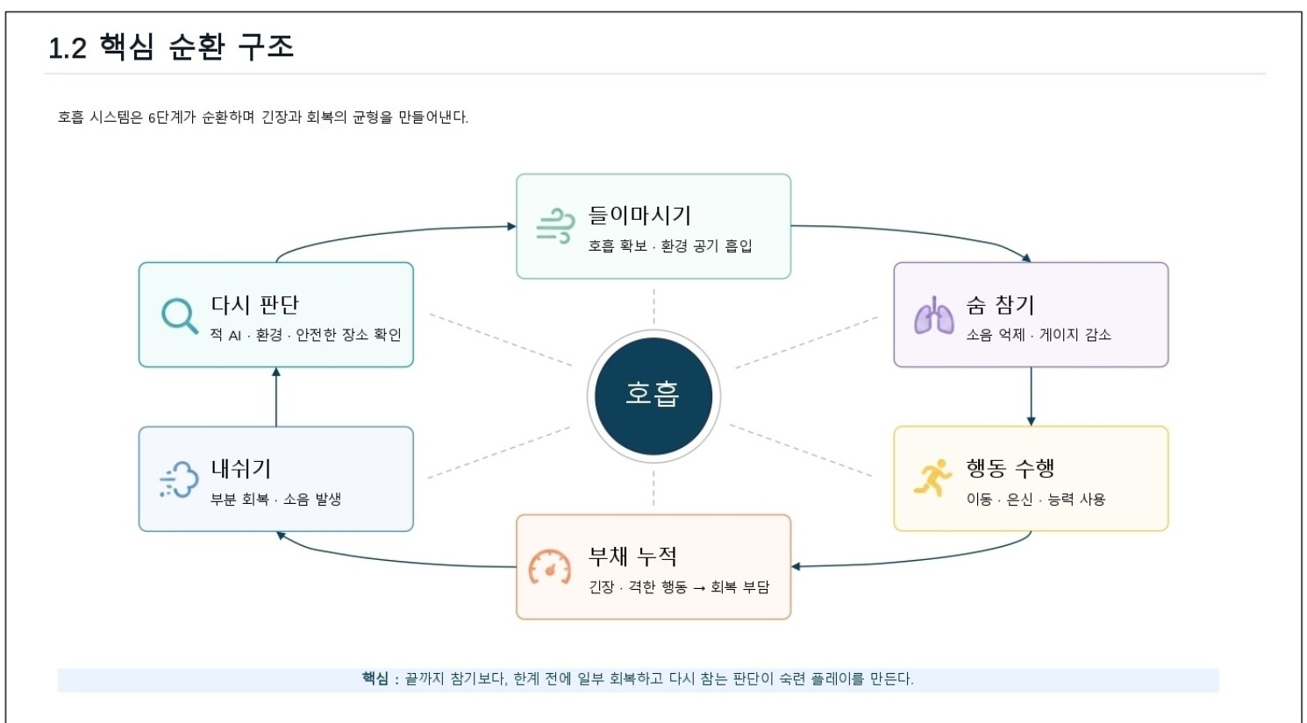
그림 1. 들이마시기 → 숨 참기 → 행동 수행 → 부채 누적 → 내쉬기 → 다시 판단의 6단계 순환
단계 | 처리 내용 | 플레이 판단
1. 들이마시기 | 입력 시간에 비례해 호흡을 확보하고 현재 공기 속성을 적용함. | 앞으로 필요한 행동량만큼 확보할지 결정함.
2. 숨 참기 | 호흡 소음을 억제하는 동안 확보한 호흡을 지속 소비함. | 적과의 거리·이동 경로·안전 한계를 비교함.
3. 행동 수행 | 걷기·달리기·전력질주·능력 사용에 따라 소비 속도가 증가함. | 조용함과 이동 효율 중 우선순위를 선택함.
4. 부채 누적 | 격한 행동과 특수 능력 사용이 다음 회복에 필요한 양을 증가시킴. | 한계 도달 전 회복할 위치를 탐색함.
5. 내쉬기 | 필요한 양만 부분 회복하며 내쉰 양에 따라 소음이 발생함. | 완전 회복보다 안전한 최소 회복을 선택할 수 있음.
6. 다시 판단 | 적 AI·환경·엄폐·남은 경로를 확인하고 다음 호흡을 시작함. | 추가 기척을 만들지 않을지, 다시 이동할지 결정함.

01 SYSTEM VOLUME MAP

시스템 볼륨 맵 및 데이터 구조
호흡 결과가 주변 시스템에 영향을 주고, 주변 시스템의 상태가 다시 호흡 소비량·안전 한계·회복 위치를 바꾸는 순환 관계로 구성함.

시스템 볼륨 맵
이동 방식 | 들이마시기 | 능력·장비
공기 환경 | 호흡 | 내쉬기
적 AI | 숨 참기 | 소음
맵 해석: 중앙의 ‘호흡’은 세 기본 입력을 통해 이동·능력·소음·환경·AI와 연결됨. 외곽 요소는 독립 기능이 아니라 다음 호흡 판단을 변화시키는 피드백으로 다시 중심에 돌아옴.

구성 요소 관계
구성 요소 | 호흡과 맞물리는 방식
이동 방식 | 이동 강도가 높을수록 숨 참기 소비 속도와 호흡 부채가 증가함.
능력·장비 | 기본 입력을 대체하지 않고 같은 입력의 결과·효율·조건을 확장함.
공기 환경 | 들이마실 수 있는지, 안전 한계가 얼마인지, 자극도가 누적되는지를 결정함.
소음 | 내쉬기·강제 호흡·발소리·충돌음을 통합해 적 AI에 전달함.
적 AI | 소음 원점과 시야 판정을 사용해 의심·조사·추격 상태를 전환함.

핵심 데이터 구조
필드 | 의미 | 주요 참조 시스템
CurrentBreath / MaxBreath | 현재 확보 호흡량과 최대 저장량 | 호흡 게이지·숨 참기·강제 호흡
BreathDebt | 행동 수행 후 추가로 회복해야 하는 부담 | 달리기·전력질주·특수 능력
SafeLimit | 환경과 장비를 반영한 현재 안전 한계 | 먼지·꽃가루·연기·독가스·수중
NoiseValue / NoiseOrigin | 소음 크기와 발생 위치 | 소음 링·미니맵·적 청각 판정
Irritation | 기침·재채기 발동을 위한 자극 누적치 | 꽃가루·먼지·수중 전환 예외
Suspicion | 적별 청각 의심 수치 | 순찰·의심·조사·발견/추격

02 PLAY SCREEN / UI

플레이 화면 및 UI 규칙
UI는 현재 상태를 보여주는 데서 끝나지 않고, 다음 호흡을 언제·얼마나·어디서 실행해야 하는지 판단할 정보를 제공해야 함.
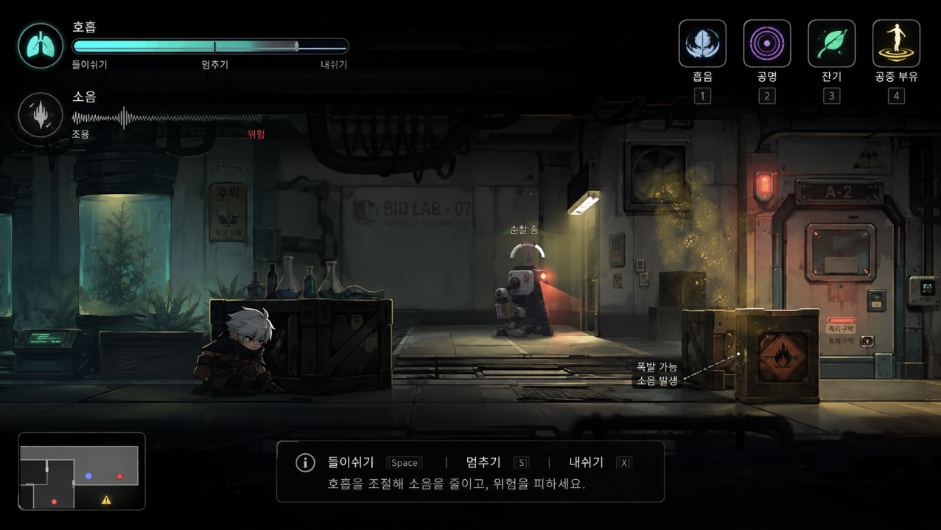
그림 2. 호흡 게이지·소음 상태·능력 아이콘·미니맵을 함께 배치한 인게임 플레이 화면
UI 요소 | 표시 정보 | 플레이어가 판단하는 내용
호흡 게이지 | 현재량·최대량·소모 속도·환경 안전 한계선 | 숨 참기를 유지할 수 있는 시간과 회복 필요량
소음 / 의심 표시 | 소음 크기·발생 순간·적 의심 임계 구간 | 현재 행동이 적의 청각 범위에 걸릴 가능성
능력 아이콘 | 사용 가능·잠금·쿨다운·조건 미충족 사유 | 같은 호흡 입력에 결합할 수 있는 능력
미니맵 / 탐지 | 적 위치·시선·위험 구역·최근 소음 원점 | 회복 위치와 우회 경로

상태별 피드백
상태 | UI·연출 처리 | 전달 목적
정상 입력 | 상태색·게이지 방향·캐릭터 모션·SFX를 동시에 전환함. | 입력이 성공했고 어떤 자원이 변하는지 즉시 전달함.
조건 미충족 | 능력 아이콘을 잠그고 짧은 경고 문구와 취소 SFX를 출력함. | 입력이 무시된 이유와 다시 충족해야 할 조건을 알림.
강제 상태 | 붉은 경고·강제 호흡 모션·큰 SFX·짧은 재입력 제한을 적용함. | 한계 초과의 결과와 조작 복귀 시점을 명확히 전달함.

소음 표시 단계
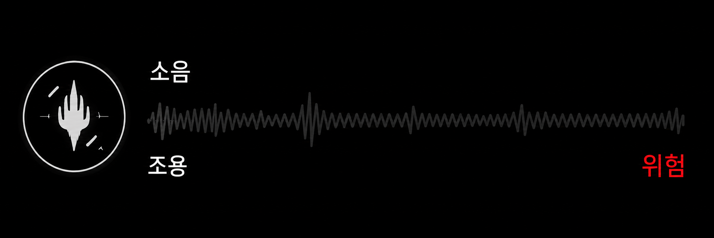 | 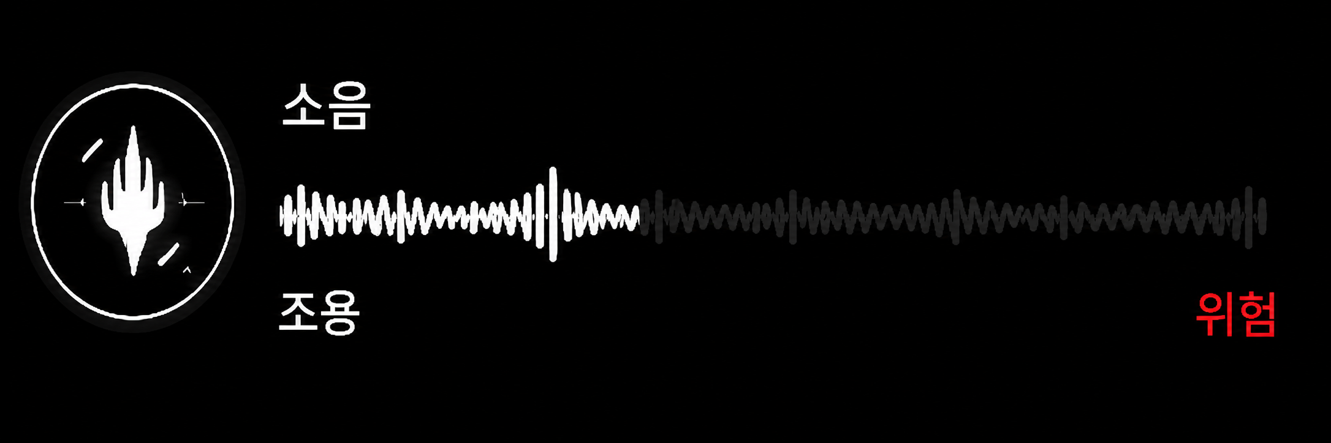 | 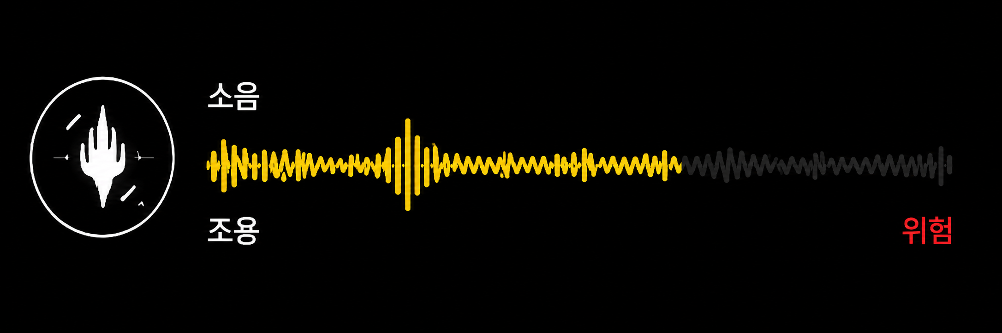 | 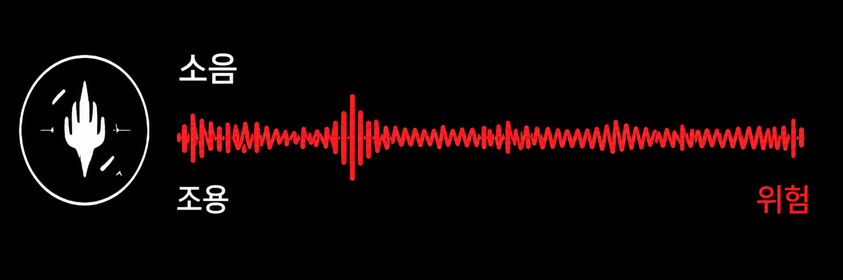
조용 | 낮음 | 주의 | 위험
호흡 게이지 상태색
기본 청색 · 숨 참기 황색 · 내쉬기 보라색 · 한계 적색. 색상만으로 구분하지 않고 아이콘·게이지 방향·SFX를 함께 사용함.

03 SYSTEM RULES

기본 규칙 및 호흡 능력 확장
기본 입력은 끝까지 유지하고, 스토리 진행으로 획득하는 능력은 새 버튼을 늘리기보다 같은 입력의 의미와 적용 대상을 확장함.
규칙 | 구현 요구사항 | 설계 의도
RULE 01  호흡량 직접 조절 | 입력 지속 시간만큼 들이마시고, 원하는 시점에 입력을 중단할 수 있음. | 필요한 양만 확보하는 숙련 플레이를 허용함.
RULE 02  숨 참기는 확보 호흡 소비 | 숨 참기 진입 후 현재 호흡이 지속 감소하며 행동 강도에 따라 속도가 달라짐. | 은신 시간을 사전에 준비하고 관리하게 함.
RULE 03  부분 회복 허용 | 내쉬기를 끝까지 강제하지 않고 필요한 양만 회복한 뒤 다시 참을 수 있음. | 짧은 안전 구간도 전술적 회복 지점이 됨.
RULE 04  한계 초과 시 강제 호흡 | 게이지 0 또는 안전 한계 초과 시 입력을 끊고 큰 호흡을 자동 실행함. | 무한 숨 참기를 차단하고 실패 결과를 명확히 함.
RULE 05  호흡 결과는 소음 | 짧은 날숨·거친 날숨·강제 호흡의 소음 값을 구분해 AI에 전달함. | 호흡을 공간 판정과 적 행동에 연결함.
RULE 06  시작 상태에 따라 결과 변화 | 지상/공중, 정상/오염, 저장 소음 보유 여부를 입력 시작 시점에 판정함. | 같은 조작이 상황에 따라 다른 전술이 되게 함.

호흡 단계별 능력
단계 | 기본 행동 | 파생 능력 | 핵심 제약
들이마시기 | 입력 시간만큼 호흡 확보 | 흡인: 주변 오브젝트 회수·탐색  흡음: 큰 소음을 저장  흡기 도약: 점프 수평 거리 증가 | 흡음 중 추가 흡음 금지. 흡기 도약은 점프 시작 시에만 적용함.
숨 참기 | 호흡 소음 억제·게이지 소모 | 기척 소거: 시각 탐지 회피  공중 부유: 현재 높이 유지  시간 정지: 후반 고비용 능력 | 기척 소거 중 물리 충돌음은 유지함. 공중 부유는 공중 시작만 허용함.
내쉬기 | 필요량만 부분 회복 | 공명: 환경·적 위치 탐색  잔기: 가짜 기척 생성  소음 방출: 저장 소음 방출 | 효과 범위와 소음 원점을 UI로 표시하며, 안전한 방출 위치를 선택하게 함.

상태 전환 공통 규칙
- 입력 시작 시 현재 지상/공중 상태, 공기 속성, 저장 소음, 능력 잠금 여부를 한 번에 판정함.
- 상태가 유지되는 동안에는 게이지 소비·환경 자극·소음 억제 값을 프레임 단위로 갱신함.
- 입력 종료 시 회복량·소음 값·소음 원점·후속 AI 이벤트를 확정하고 HUD에 결과를 출력함.
금지 규칙
새 능력마다 별도 버튼을 계속 추가하지 않으며, 한 번 시작한 호흡을 완전 충전 또는 완전 회복까지 강제하지 않음.

03 ENVIRONMENT / AI RULES

공기 환경·소음·적 AI 연동 규칙
공기 속성은 호흡 가능 여부와 안전 한계를 바꾸고, 호흡 결과로 발생한 소음은 적의 의심 게이지와 조사 행동을 단계적으로 변화시킴.
공기 속성 | 호흡 영향 | 추가 결과
정상 | 안전 한계 100, 들이마시기 제약 없음 | 기본 소비·회복 규칙 적용
먼지 | 안전 한계 감소 | 기침 자극이 누적되며 한계 시 소음 발생
꽃가루 | 안전 한계 감소 | 재채기 자극이 누적되고 카운트다운 출력
연기 | 들이마시기 효율 크게 감소 | 기침과 시야 저하를 함께 적용
독가스 | 들이마시기 불가에 가까운 수준으로 제한 | 피해·상태이상, 장비 저항 우선 적용
수중 | 들이마시기 불가 | 현재 보유 호흡만 사용, 기포음으로 소음 변환
중복 / 덮어쓰기 우선순위
수중 > 독가스 > 연기 > 꽃가루 > 먼지 > 정상. 동일 단계가 겹치면 안전 한계는 최저값을 적용하고 자극도는 누적함. 구역을 이탈하면 환경 효과는 해제하되 이미 누적된 자극도는 시간에 따라 감소함.

적 의심 게이지
0–24  미탐지 | 25–49  의심 | 50–74  위치 조사 | 75–100  발견 / 추격
충전: 호흡·발소리·충돌 소음이 청각 범위에 들어오면 상승함. 전환: 임계값을 넘을 때 순찰→의심→조사→추격으로 상태가 바뀜. 감소: 추가 기척이 없으면 시간에 따라 낮아지고 순찰로 복귀함.

소음 / 적 AI 공간 판정
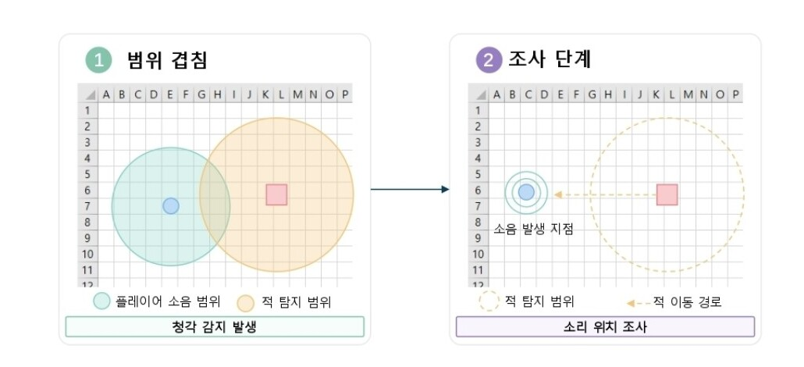
그림 3. 플레이어 소음 범위와 적 청각 범위가 겹치면 소음 원점을 기록하고, 적은 원점까지 이동해 위치를 조사함.
판정 기준
호흡 소음·발소리·충돌음은 별도로 계산하고 가장 위험한 값을 우선 반영함. 환경 소음이 겹치면 탐지 반경을 감소시키며, 조사 중 시야를 확보한 경우에만 발견/추격으로 전환함.

04 SYSTEM FLOW CHART

시스템 구조도 및 전체 처리 흐름
입력 처리와 리소스 출력의 순서를 고정하여 UI·캐릭터·환경·AI가 서로 다른 타이밍으로 갱신되는 문제를 방지함.
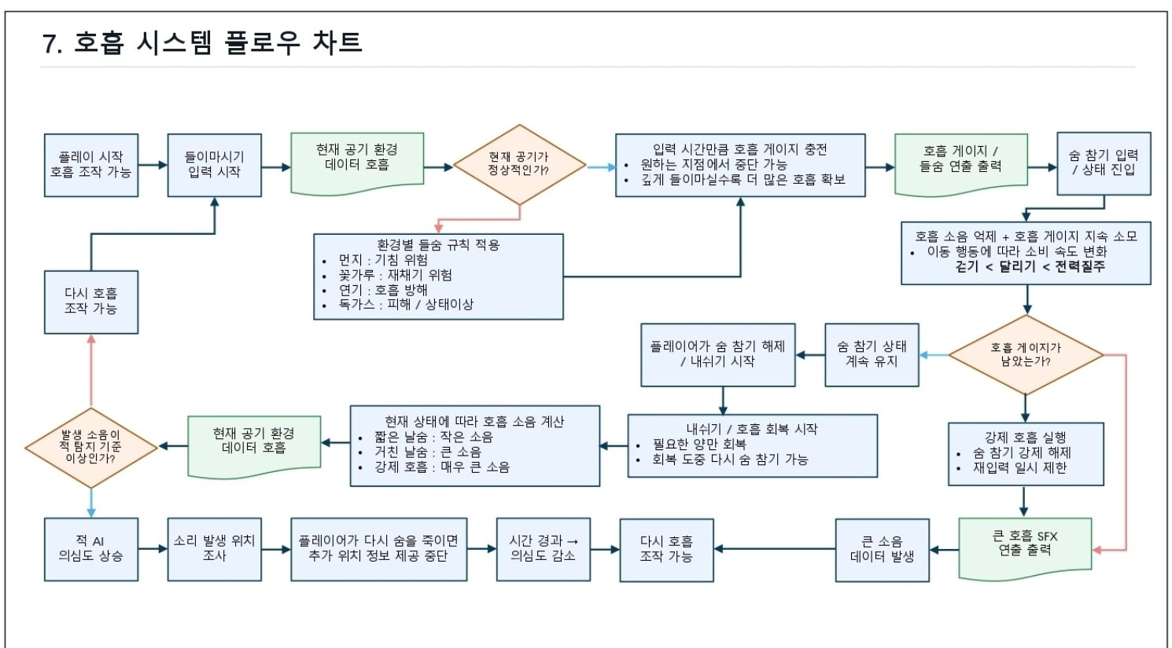
그림 4. 입력 → 공기 환경 → 호흡 게이지 → 숨 참기 → 내쉬기/강제 호흡 → 소음 → 적 AI의 통합 플로우

조건 분기 정의
조건 마름모 | YES 처리 | NO 처리
현재 공기가 정상적인가? | 입력 시간에 비례해 호흡 게이지를 충전함. | 환경별 들숨 제한·피해·자극 규칙을 먼저 적용함.
호흡 게이지가 남았는가? | 숨 참기 상태와 소음 억제를 계속 유지함. | 강제 호흡·큰 SFX·재입력 제한 후 회복 처리함.
소음이 적 탐지 기준 이상인가? | 적 의심도를 올리고 소리 발생 위치 조사를 시작함. | 적 상태를 유지하고 추가 소음만 대기함.

처리 순서
01 | 입력·시작 상태 판정 | 현재 지상/공중, 공기 환경, 능력 조건을 확정함.
02 | 게이지·자극 갱신 | 호흡량·부채·안전 한계·자극도를 계산함.
03 | 행동·연출 출력 | 모션·HUD·VFX·SFX를 현재 상태에 맞게 출력함.
04 | 소음 이벤트 생성 | 소음 값과 원점을 생성해 주변 적에게 전달함.
05 | AI 상태 전환 | 청각 범위·시야·엄폐를 판정해 의심·조사·추격을 갱신함.
도형 규칙
직사각형 = 처리·수행, 마름모 = 조건 판정, 물고기형 = 데이터 호출·리소스 출력. 전체 플로우의 조건 마름모는 3개로 제한함.

05 RESOURCES

제작 리소스 목록 및 우선순위
리소스는 장식이 아니라 플레이어가 호흡 규칙을 보고 듣고 예측하게 만드는 피드백임. 상태 변화와 실제 게임 로직이 항상 같은 프레임에 갱신되어야 함.

캐릭터 모션
 | 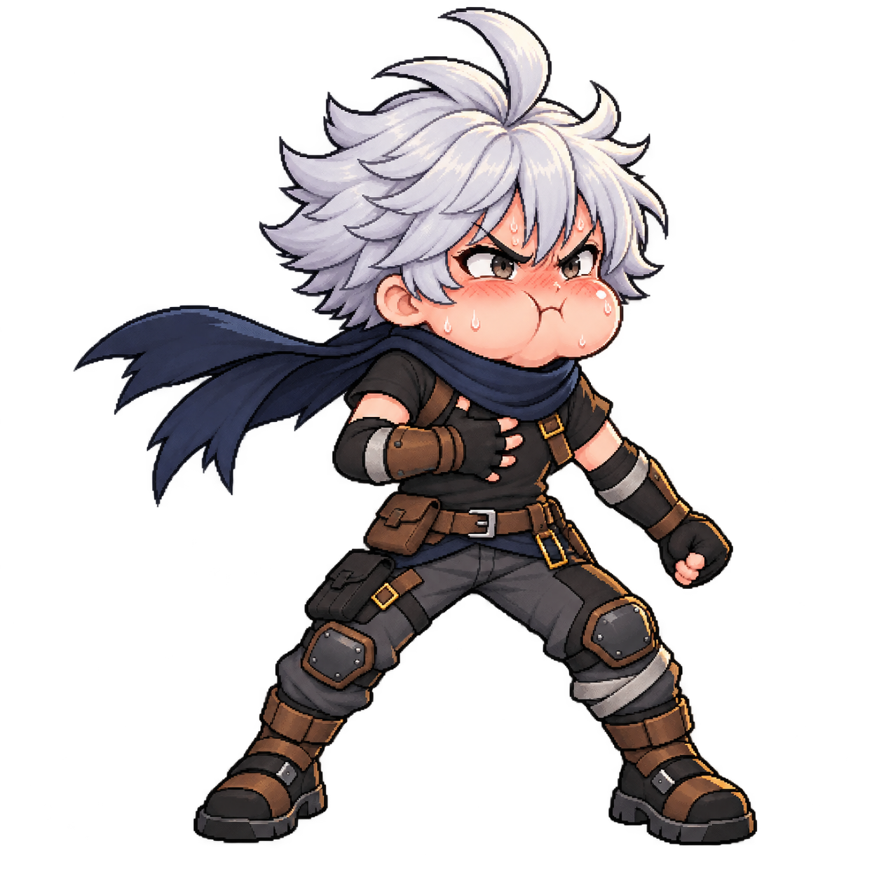 |  | 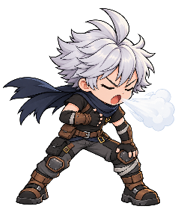
들이마시기 | 숨 참기 | 호흡 한계 | 내쉬기

환경 VFX
 |  | 
먼지 · 기침 위험 | 꽃가루 · 재채기 위험 | 연기 · 들숨 제한

리소스 사양
분류 | 필수 리소스 | 적용 상태 | 구현·검수 기준
UI | 호흡 게이지·안전 한계선·소음/의심·능력 잠금 | 정상·숨 참기·회복·한계·강제 상태 | 색·아이콘·방향성을 함께 사용하고 로직 값과 오차 없이 동기화함.
애니메이션 | 들이마시기·숨 참기·내쉬기·강제 호흡·흡음·공명 | 입력 시작·유지·종료·한계 | 모션 시작 프레임과 실제 상태 전환 프레임을 일치시킴.
SFX | 짧은/깊은 들숨·일반/강한 날숨·한계 호흡·재채기·기포음 | 소음 등급과 환경별 변형 | AI에 전달되는 소음 등급과 플레이어가 듣는 강도를 일치시킴.
VFX | 호흡 파동·흡음 저장·공명 범위·먼지·꽃가루·연기 | 능력 범위·환경 위험·강제 출력 | 실제 판정 범위를 과장하거나 축소하지 않도록 크기를 동기화함.
데이터 | 안전 한계·소비/회복량·소음 값·청각 범위·의심 임계값 | 레벨·적 타입·장비·난이도 | 데이터 테이블에서 조정 가능하게 분리하고 디버그 HUD로 확인함.
제작 우선순위
1) UI 상태색·게이지 방향 → 2) 기본 호흡 모션/SFX → 3) 위험 환경 VFX → 4) 파생 능력 모션·VFX. 핵심 규칙을 판독할 수 있는 리소스를 먼저 완성함.

06 EXCEPTIONS / SAFEGUARDS

예외사항 및 안전장치
안전장치는 규칙을 약하게 만드는 편의 기능이 아니라, 여러 규칙이 동시에 실행될 때 진행 불가·무한 유지·오입력을 막는 처리 우선순위임.
예외 상황 | 발생 문제 | 안전 장치 | 검증 기준
흡음 중 추가 흡음 | 호흡 잠금과 저장 소음이 중복되어 무한 저장 가능 | 추가 흡음 입력을 차단하고 HUD에 저장 중 경고를 출력함. | 기존 소음이 방출되기 전 저장 값이 증가하지 않아야 함.
공중 부유 중 게이지 0 | 호흡 없이 공중 정지를 계속 유지할 가능성 | 강제 호흡 실행 후 공중 부유를 해제하고 즉시 낙하함. | 낙하·호흡 모션·재입력 제한 순서가 고정되어야 함.
재채기 직전 수중 진입 | 재채기 출력과 수중 호흡 금지 규칙이 충돌함. | 재채기를 취소하고 수중 기침/기포 상태로 전환함. | 지상 재채기 SFX가 재생되지 않고 자극도 보존 규칙이 적용되어야 함.
기척 소거 중 충돌 | 시각 은신이 물리적 충돌음까지 제거할 가능성 | 시각 탐지만 회피하고 충돌음과 적 의심 증가는 유지함. | 충돌 소음 원점이 생성되고 청각 범위 내 적만 반응해야 함.
비상 호흡 연속 사용 | 한계 회피를 반복해 무한 숨 참기가 가능함. | 한 호흡 사이클당 1회로 제한하고 회복 완료 후 사용 가능하게 함. | 강제 호흡·사망·체크포인트 복귀 시 초기화 기준이 일관되어야 함.
필수 구간 소음 방출 | 적이 과도하게 유입되어 진행이 막힐 수 있음. | 방출 가능 위치를 제한하고 엄폐·우회가 가능한 안전 구역을 배치함. | 필수 방출 후 최소 1개의 생존 경로가 항상 남아 있어야 함.

처리 우선순위
1  생존·진행 보장 | 2  강제 상태 처리 | 3  능력·환경 효과 | 4  일반 입력 복귀

필수 QA 체크
- 게이지 0, 안전 한계 초과, 환경 변경이 같은 프레임에 발생해도 강제 상태가 한 번만 실행되는지 확인함.
- 내쉬기 중 다시 숨 참기, 능력 취소, 피격·낙하·수중 진입 시 상태가 정상적으로 복귀하는지 확인함.
- UI 상태색·애니메이션·SFX·VFX·소음 이벤트가 실제 데이터 상태와 같은 프레임에 전환되는지 확인함.
- 의심 게이지 임계값 경계에서 적 AI가 상태를 반복 전환하지 않도록 최소 유지 시간 또는 히스테리시스를 적용함.
- 모든 필수 진행 구간에서 조용한 회복 지점 또는 위험을 감수한 대체 경로 중 하나가 존재하는지 확인함.
완료 기준
플레이어가 실패 원인을 UI와 연출로 이해할 수 있고, 어떠한 규칙 충돌에서도 입력 불가 상태가 영구 유지되지 않으며, 다시 호흡 순환으로 복귀할 수 있어야 함.

